Федеральное государственное автономное образовательное учреждение высшего образования «Национальный исследовательский университет ИТМО»
Факультет программной инженерии и компьютерных технологий

Теория функций комплексной переменной
Лабораторная работа №1

Выполнила:
Павличенко Софья Алексеевна, Р3215

Преподаватель:
Бойцев Антон Александрович

Санкт-Петербург 2024г.
Оглавление

Задание 3
Решение 4
Задание 1 4
Свойство 1 4
Свойство 2 5
Задание 2 6
Исходный код программы 6
Полученные визуализации 7
Задание 3 9
Исходный код программы 9
Полученные визуализации 10
Задание 4 13
Структура фрактала 13
Построение фрактала 13
Исходный код программы 14
Полученные визуализации 15
Заключение 17

Задание

- Докажите свойства 1 и 2 для множества Мандельброта.
- Напишите программу, которая будет строить визуализацию множества Мандельброта. Выберите разумные ограничения, поварьируйте максимальное количество итераций. Попробуйте приблизить отдельные части множества, чтобы увидеть фрактальную структуру.
- Напишите программу, которая по заданному c строит заполненное множество Жюлиа. Поварьируйте максимальное количество итераций, попробуйте пронаблюдать фрактальную структуру, рассмотрите множество при разных c. (Например, красиво получается при c = −0.5251993 + i0.5251993).
- Найдите какой-нибудь неразобранный̆ фрактал (например, бассейны Ньютона). Опишите его структуру, построение. Нарисуйте визуализации. Будьте готовы выступить с докладом перед своими одногруппниками.

Решение

Задание 1

Свойство 1
Множество Мандельброта переходит само в себя при сопряжении. Иными словами, оно симметрично относительно вещественной оси.
$$□$$
Модуль (длина) комплексного числа не изменяется при сопряжении:
$$\left|z_{n}\right|=|\overline{z_{n}}|$$

Поэтому, если $\left|z_{n}\right|$ ограничено (то есть, существует R такое, что $\left|z_{n}\right|≤R$ для всех n), то:
$\left|z_{n}\right|=\left|\overline{z_{n}}\right|≤R$,

что показывает, что $\overline{z_{n}}$ также ограничено.
То есть ограниченность или неограниченность орбиты не изменится, если каждый её элемент подвергнуть комплексному сопряжению.
Осталось доказать, что орбиты нуля для $z$ и $\overline{z}$ симметричны друг другу при отражении относительно вещественной оси. Для $z$ получаем орбиту:
$O\left(z\right)=〈0,z,z+z^{2},z+z^{2}+2z^{3}+z^{4},…〉$,
а для $\overline{z}$ –
$$O\left(\overline{z}\right)=〈0,\overline{z},\overline{z}+\overline{z^{2}},\overline{z}+\overline{z^{2}}+2\overline{z^{3}}+\overline{z^{4}},…〉$$
Поскольку все элементы орбиты $O\left(z\right)$ являются многочленами от $z$с вещественными коэффициентами, то комплексное сопряжение можно вынести за знак многочленов: $g(\overline{z})=\overline{g(z)}$. Итак, $O\left(\overline{z}\right)=\overline{O\left(z\right)}$, что и требовалось доказать.
$$∎$$

Свойство 2
Если $|c| > 2$, то $c$ не принадлежит множеству Мандельброта.
$$□$$
Для доказательства покажем, что последовательность $z_{n}$ стремится к бесконечности, если $|c| > 2$, с помощью метода математической индукции.
База индукции (n = 0)
$z_{0} = 0$, и, поскольку $\left|c\right|>2$, имеем: $|z_{1}|=|z_{0}^{2}+c|=|c|>2$. Таким образом, база индукции выполняется.
Шаг индукции
Пусть для некоторого $n≥1$ выполняется $\left|z_{n}\right|>2$. Докажем, что тогда $|z_{n+1}| > 2$.
Рассмотрим:
$|z_{n+1}| = |z_{n}^{2} + c|$.
Согласно треугольному неравенству:
$$\left|z_{n+1}\right|=\left|z_{n}^{2}+c\right|≥{\left|z_{n}\right|}^{2} - |c|.$$
Поскольку $|z_{n}| > 2$, имеем:
${\left|z_{n}\right|}^{2} > 4$.
А так как $\left|c\right|>2$, то ${\left|z_{n}\right|}^{2} - |c| > 4 - 2 = 2$.
Следовательно, $|z_{n+1}| > 2$.
Это завершает шаг индукции, и, следовательно, по принципу математической индукции для всех n выполняется $|z_{n}| > 2$.

Из полученного следует, что если $|c| > 2$, то последовательность $z_{n}$ неограниченна, что означает, что $c$ не принадлежит множеству Мандельброта.
$$∎$$

Задание 2

Исходный код программы
import pygame
import os
WHITE = (255, 255, 255)
BLACK = (0, 0, 0)
x = 400
y = 100
os.environ['SDL_VIDEO_WINDOW_POS'] = "%d,%d" % (x,y)
pygame.init()
W = 700
H = 700
sc = pygame.display.set_mode((W, H))
pygame.display.set_caption("Множества Мандельброта")
sc.fill(WHITE)
clock = pygame.time.Clock()
P = 350 # размер [2*P+1 x 2*P+1]
scale = P / 2 # масштабный коэффициент
n_iter = 100 # число итераций для проверки принадлежности к множеству Жюлиа
view = (0, 0)
for x in range(-P + view[0], P + view[0]):
for y in range(-P + view[1], P + view[1]):
a = x / scale
b = y / scale
c = complex(a, b)
z = complex(0)
n = 0
for n in range(n_iter):
z = z**2 + c
if abs(z) > 2:
break
if n == n_iter-1:
r = g = b = 0
else:
r = (n % 2) * 32 + 128
g = (n % 4) * 64
b = (n % 2) * 16 + 128
pygame.draw.circle(sc, (r, g, b), (x + P - view[0], y + P - view[1]), 1)
while True:
for event in pygame.event.get():
if event.type == pygame.QUIT:
exit()
pygame.display.update()
clock.tick(30)

Полученные визуализации
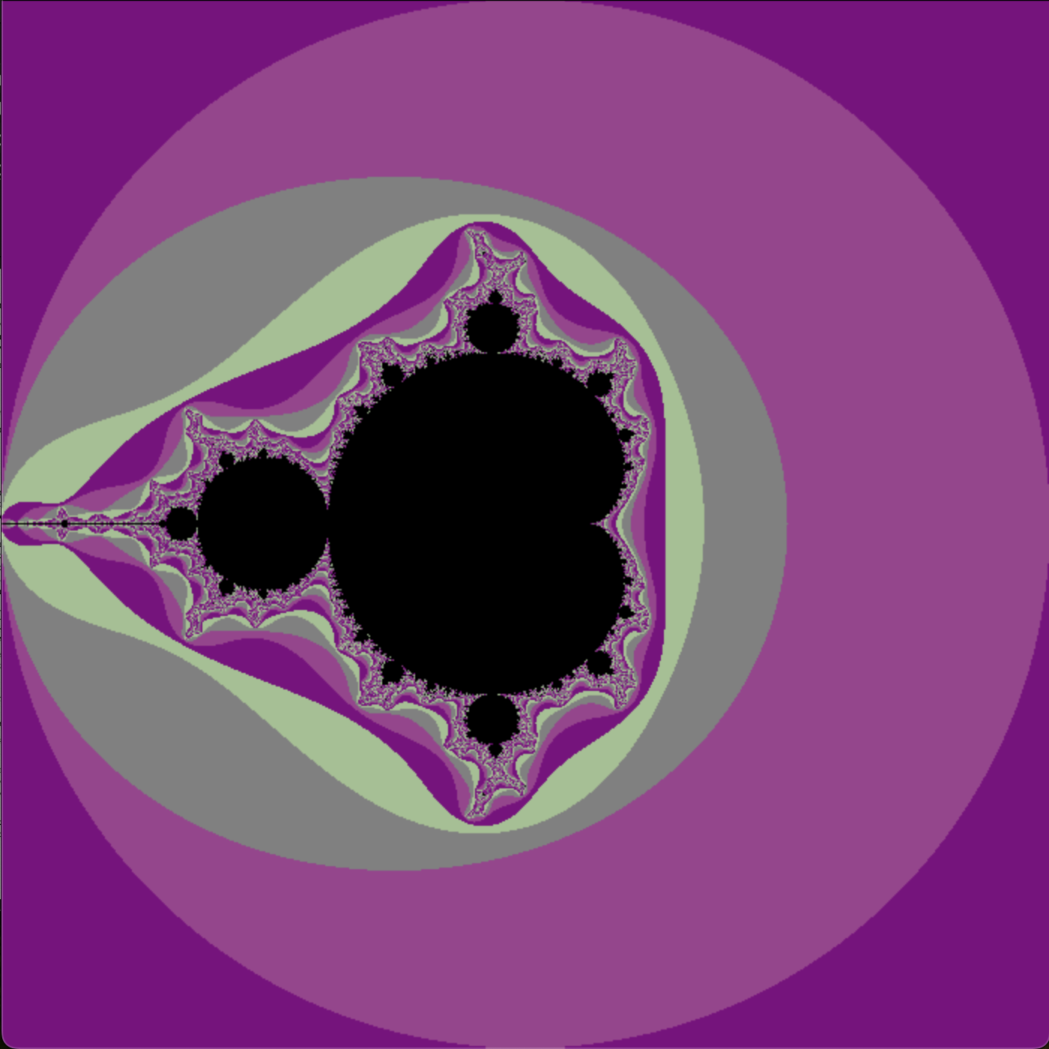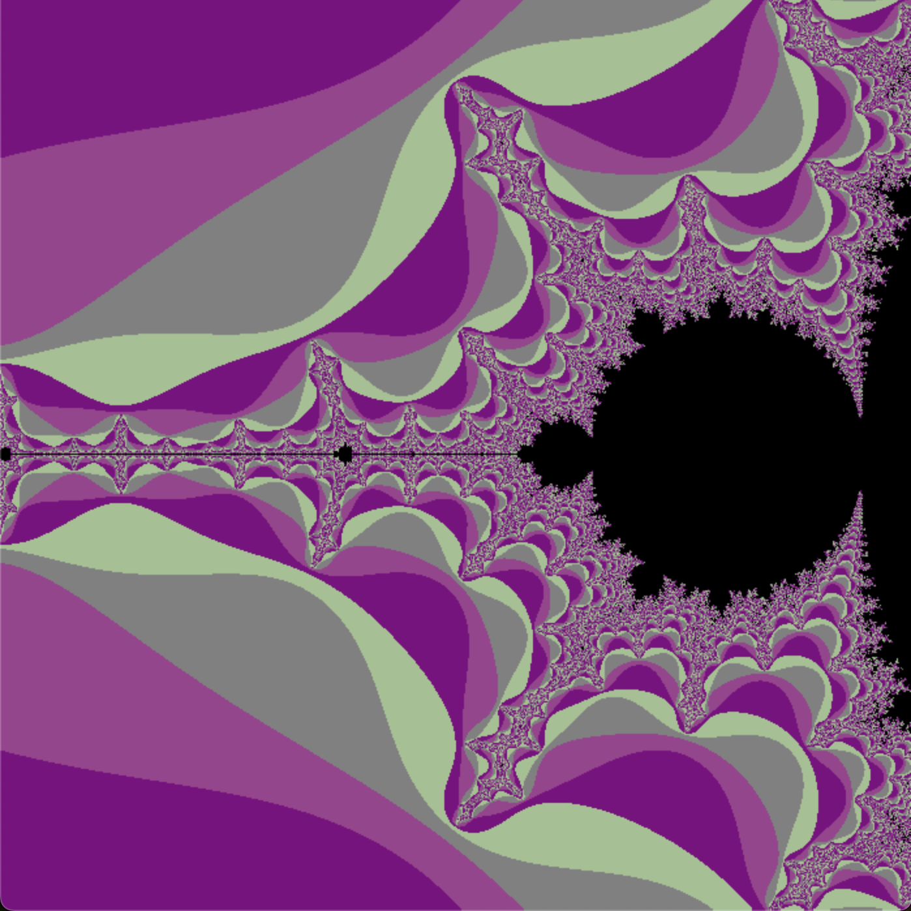
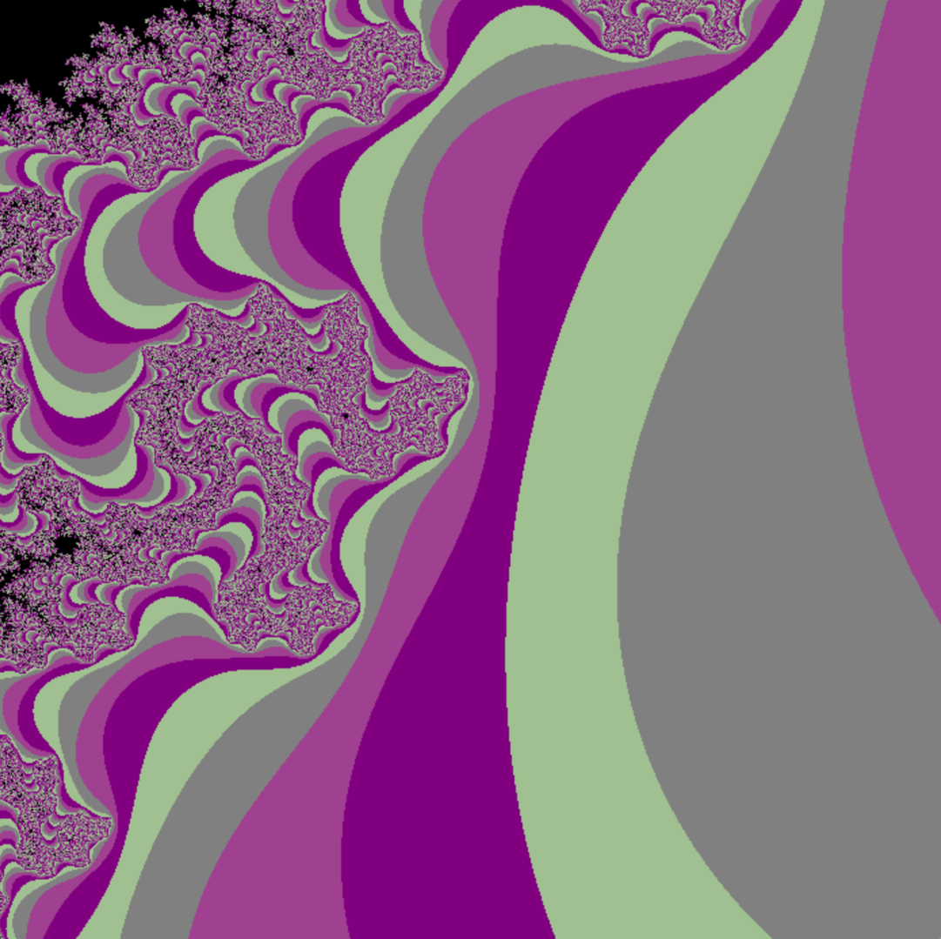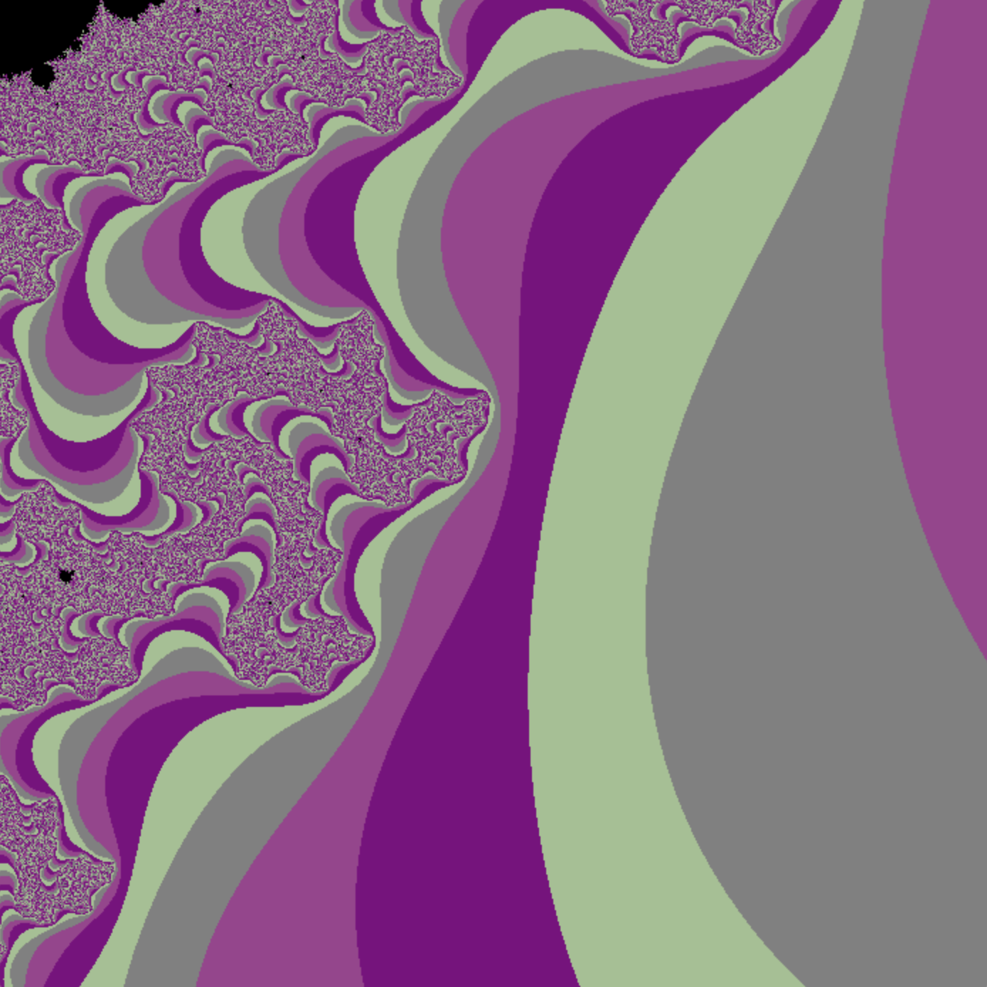

Задание 3

Исходный код программы
import pygame
import os
WHITE = (255, 255, 255)
BLACK = (0, 0, 0)
x = 400
y = 100
os.environ['SDL_VIDEO_WINDOW_POS'] = "%d,%d" % (x,y)
pygame.init()
W = 700
H = 700
sc = pygame.display.set_mode((W, H))
pygame.display.set_caption("Множества Жюлиа")
sc.fill(WHITE)
clock = pygame.time.Clock()
# c = complex(-0.5251993, 0.5251993)
# c = complex(-1)
# c = complex(0.377, -0.248)
c = complex(-0.2, 0.75)
P = 350 # размер [2*P+1 x 2*P+1]
scale = P / 2 # масштабный коэффициент
n_iter = 100 # число итераций для проверки принадлежности к множеству Жюлиа
view = (0, 0)
for x in range(-P + view[0], P + view[0]):
for y in range(-P + view[1], P + view[1]):
a = x / scale
b = y / scale
z = complex(a, b)
n = 0
for n in range(n_iter):
z = z**2 + c
if abs(z) > 2:
break
if n == n_iter-1:
r = g = b = 0
else:
r = (n % 2) * 32 + 128
g = (n % 4) * 64
b = (n % 2) * 16 + 128
pygame.draw.circle(sc, (r, g, b), (x + P - view[0], y + P - view[1]), 1)
while True:
for event in pygame.event.get():
if event.type == pygame.QUIT:
exit()
pygame.display.update()
clock.tick(30)

Полученные визуализации
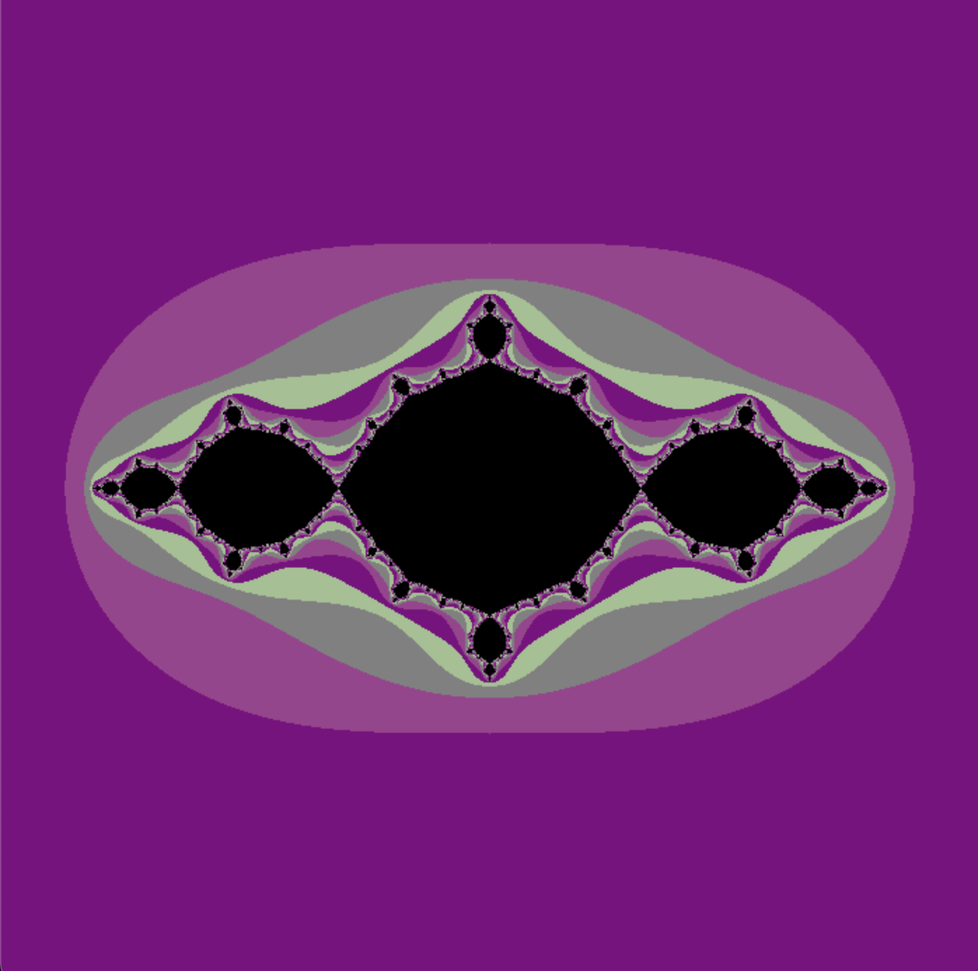
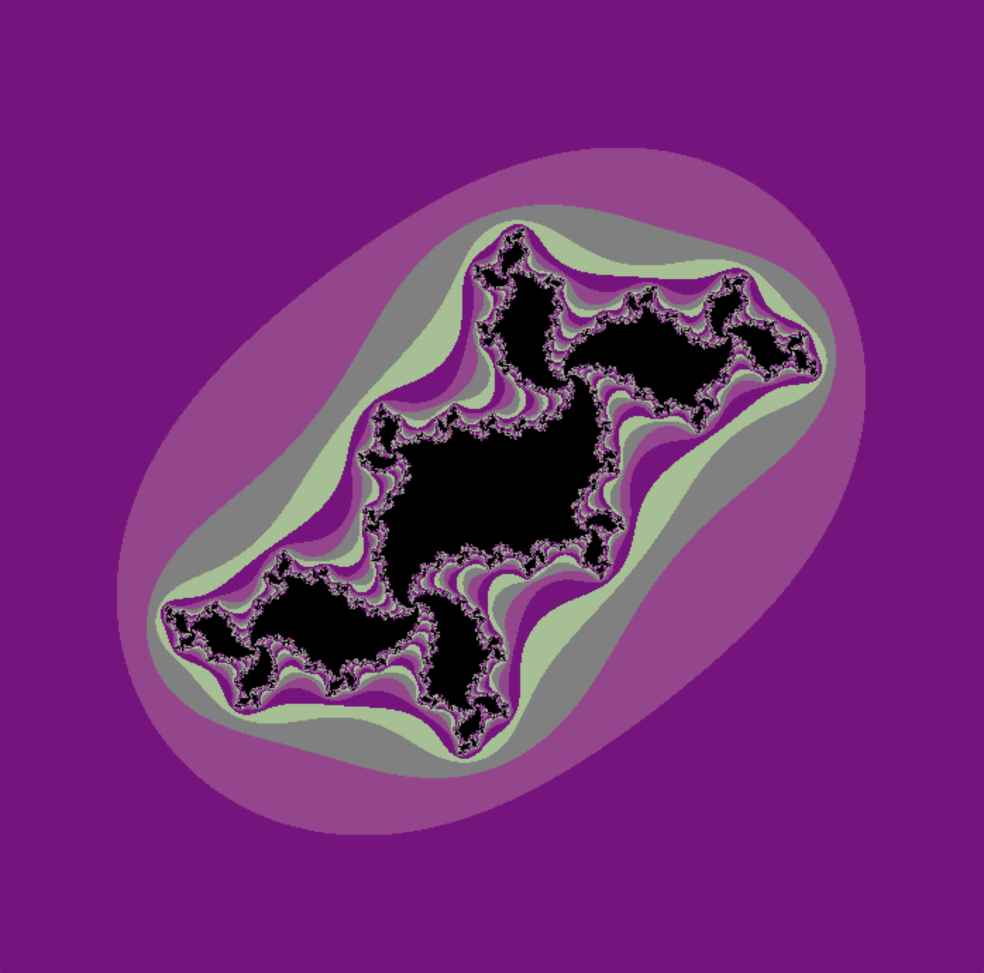
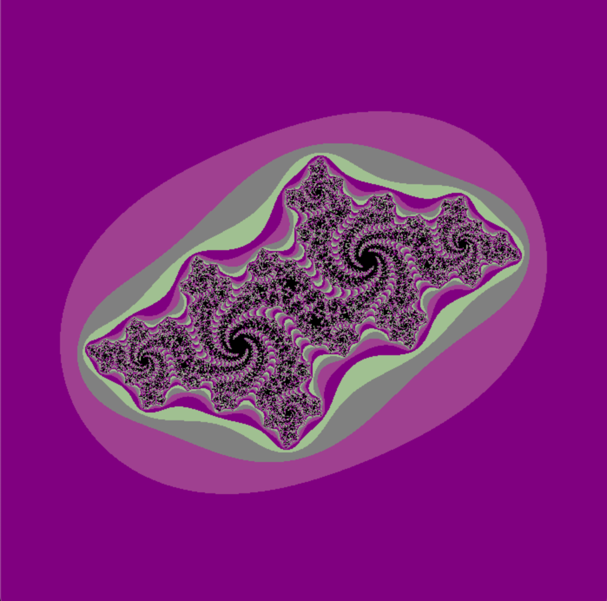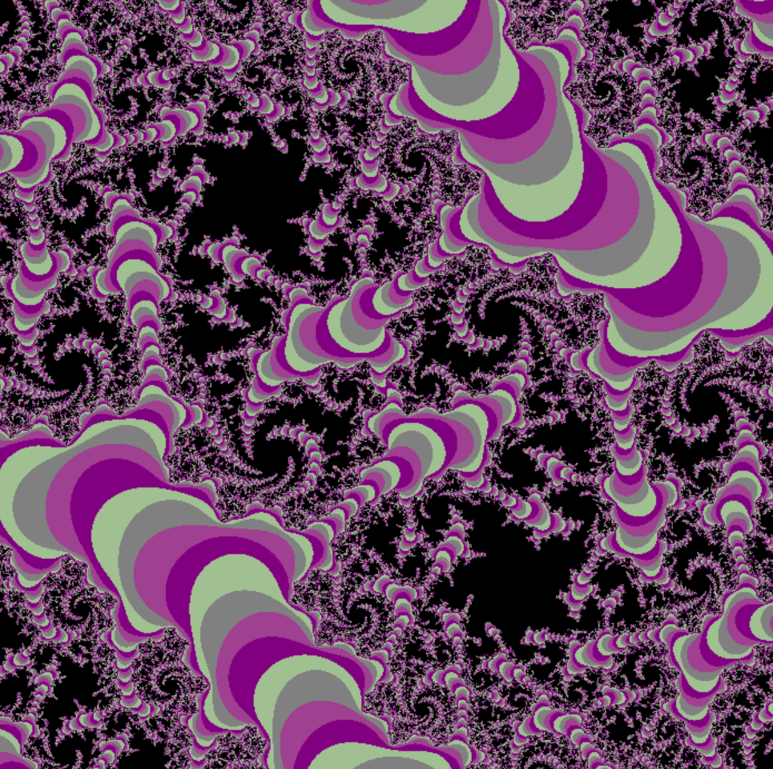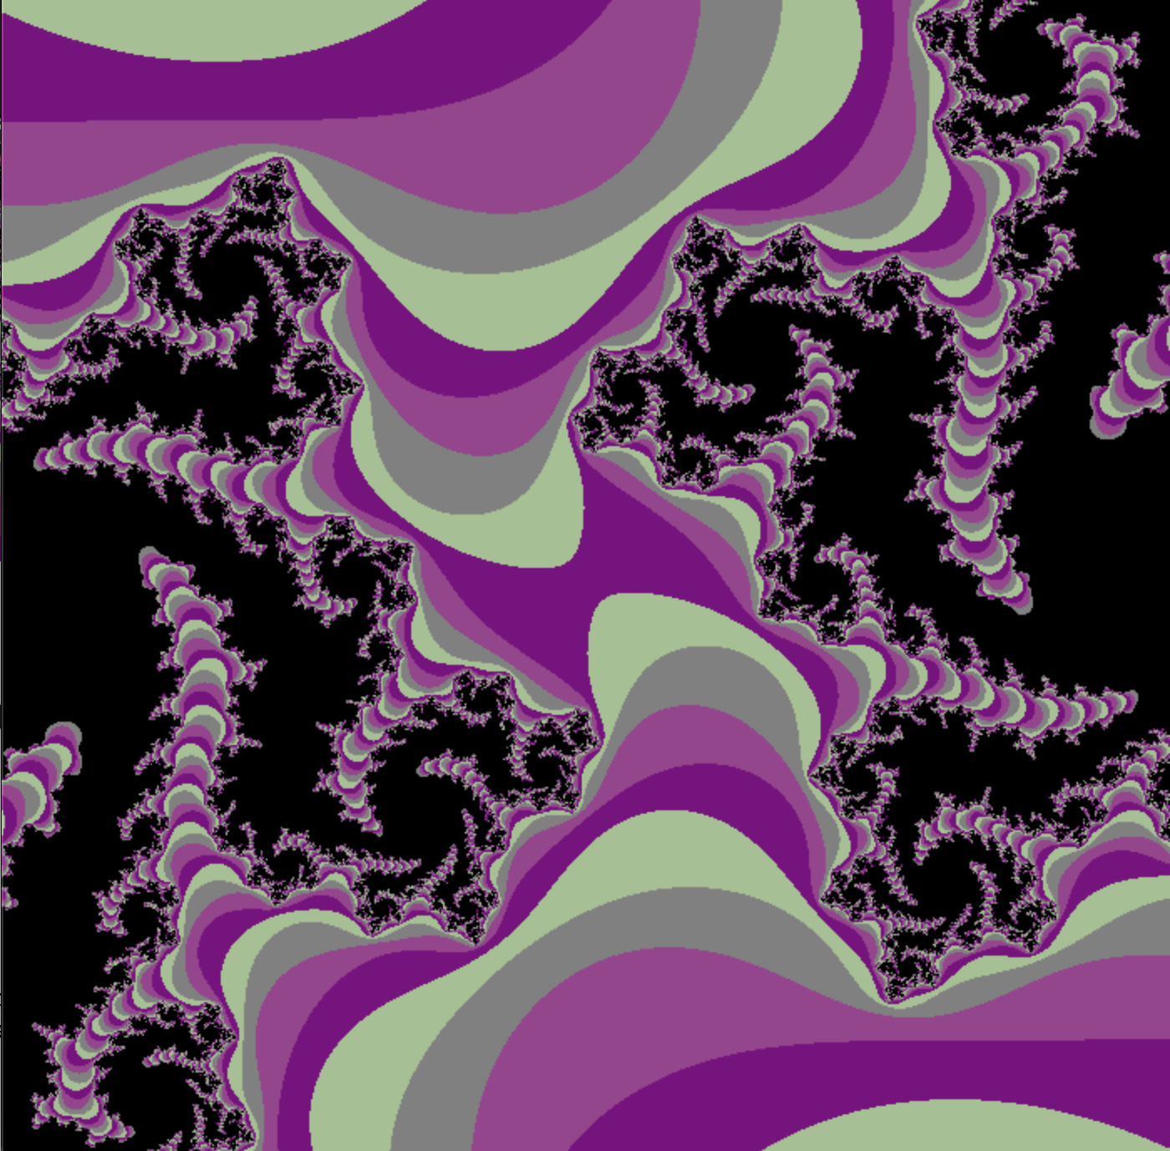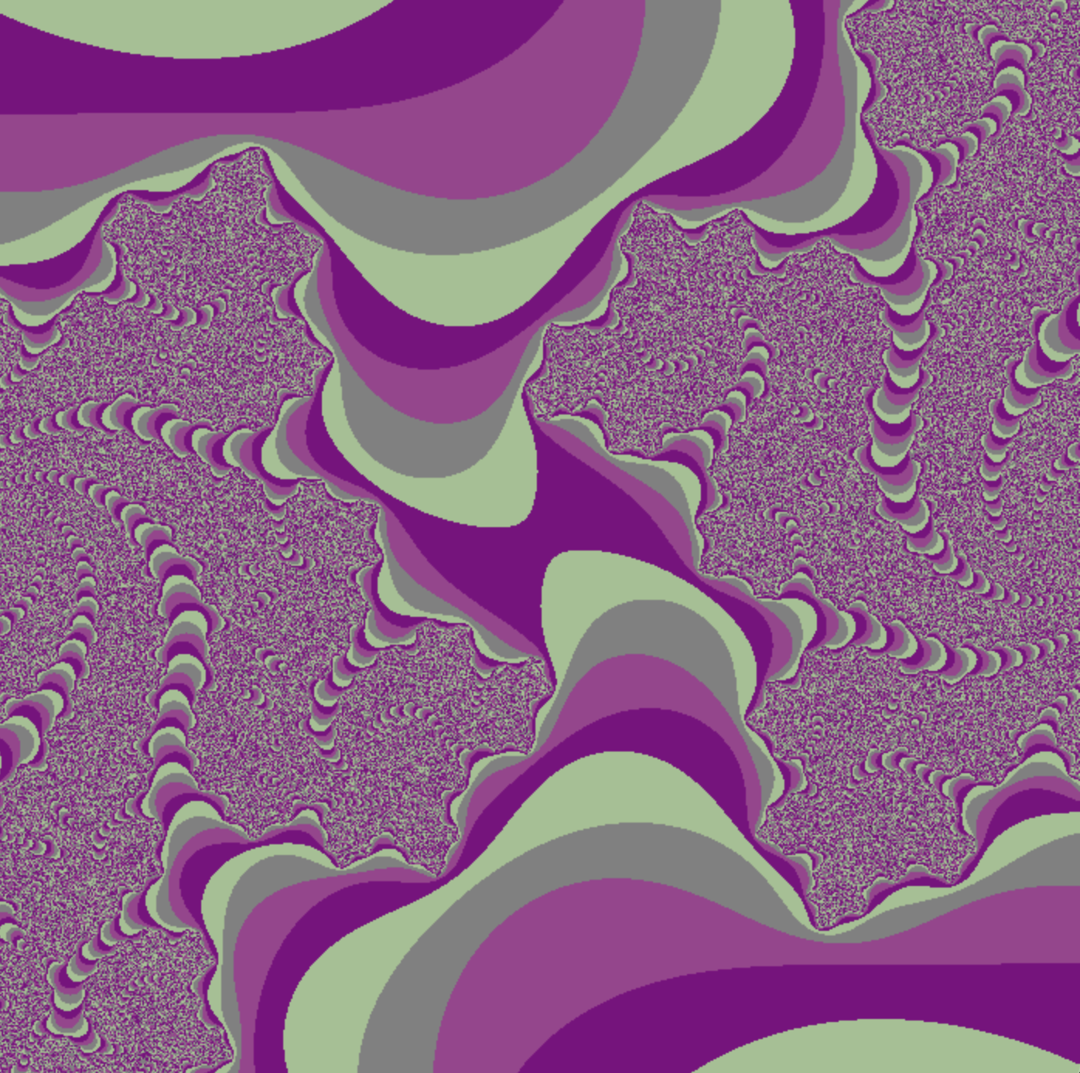

Задание 4

Фрактал бассейна Ньютона – это графическое представление процесса нахождения корней комплексных функций методом Ньютона. Он иллюстрирует, к какому из нескольких корней стремится каждое начальное значение, если итеративно применять метод Ньютона.

Структура фрактала
Для уравнения с тремя корнями, как $z^{3}= 1$, существует три корня: 1, $ω$, и $ω^{2}$, где $ω=e^{2πi/3}$— это комплексные корни кубического уравнения. На комплексной плоскости каждая точка стремится к одному из этих корней при последовательных итерациях. Визуально фрактал бассейна Ньютона делится на крупные области, каждая из которых привязана к своему корню. Все точки внутри такой области сходятся к одному и тому же корню, создавая однородные по цвету зоны.
Однако по мере приближения к границам между этими областями картина становится сложнее: здесь области разных цветов начинают перемешиваться, образуя бесконечно детализированные узоры, которые повторяются на всё меньших масштабах. Эти фрактальные границы отражают высокую чувствительность метода Ньютона к начальным условиям, когда даже небольшое изменение приводит к смене конечного корня, к которому сходятся итерации.

Построение фрактала

Для построения фрактала бассейна Ньютона используется итерационная формула метода Ньютона:
$$z_{n+1}=z_{n}-\frac{f\left(z_{n}\right)}{f^{'}\left(z_{n}\right)}$$
Для уравнения $z^{3}=1$, функция будет:
$$f\left(z\right)=z^{3}-1$$
Её производная:
$$f^{'}\left(z\right)=3z^{2}$$
Тогда итерационная формула примет вид:
$$z_{n+1}=z_{n}-\frac{z_{n}^{3} - 1}{3z_{n}^{2}}=\frac{2z_{n}+\frac{1}{z_{n}^{2}}}{3}$$

Исходный код программы

import pygame
import os
WHITE = (255, 255, 255)
x = 400
y = 100
os.environ['SDL_VIDEO_WINDOW_POS'] = "%d,%d" % (x, y)
pygame.init()
W = 700
H = 700
sc = pygame.display.set_mode((W, H))
pygame.display.set_caption("Бассейны Ньютона")
sc.fill(WHITE)
clock = pygame.time.Clock()
max_value = 1e+6
min_value = 1e-6
P = 350
scale = 0.005 # масштабирование для преобразования координат
n_iter = 50
view = (0, 0)
# Генерация бассейнов Ньютона
for x in range(-P + view[0], P + view[0]):
for y in range(-P + view[1], P + view[1]):
n = 0
z_x = x * scale
z_y = y * scale
d_x, d_y = z_x, z_y # d - разница между z и предыдущим z
while (z_x**2 + z_y**2 < max_value) and (d_x**2 + d_y**2 > min_value) and (n < n_iter):
t_x, t_y = z_x, z_y
# Метод Ньютона для функции z^3 - 1
p = (t_x**2 + t_y**2)**2
z_x = (2/3) * t_x + (t_x**2 - t_y**2) / (3 * p)
z_y = (2/3) * t_y * (1 - t_x / p)
d_x = abs(t_x - z_x)
d_y = abs(t_y - z_y)
n += 1
col = (n * 9) % 255
pygame.draw.circle(sc, (col, 0, col), (x + P - view[0], y + P - view[1]), 1)
while True:
for event in pygame.event.get():
if event.type == pygame.QUIT:
exit()
pygame.display.update()
clock.tick(30)

Полученные визуализации
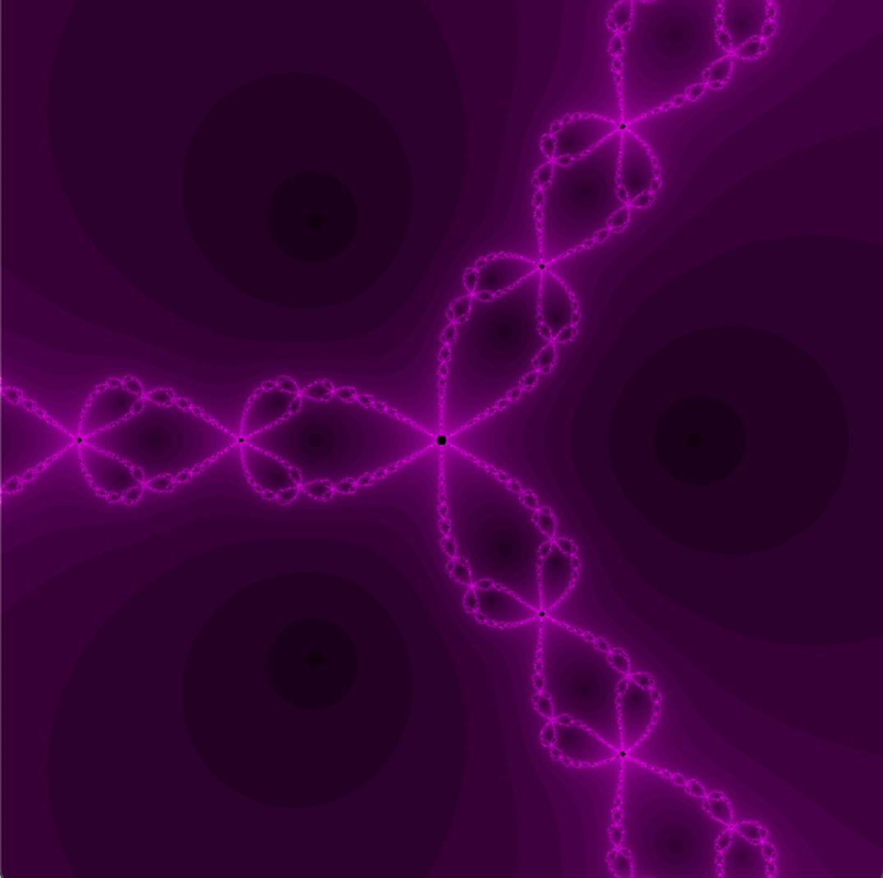
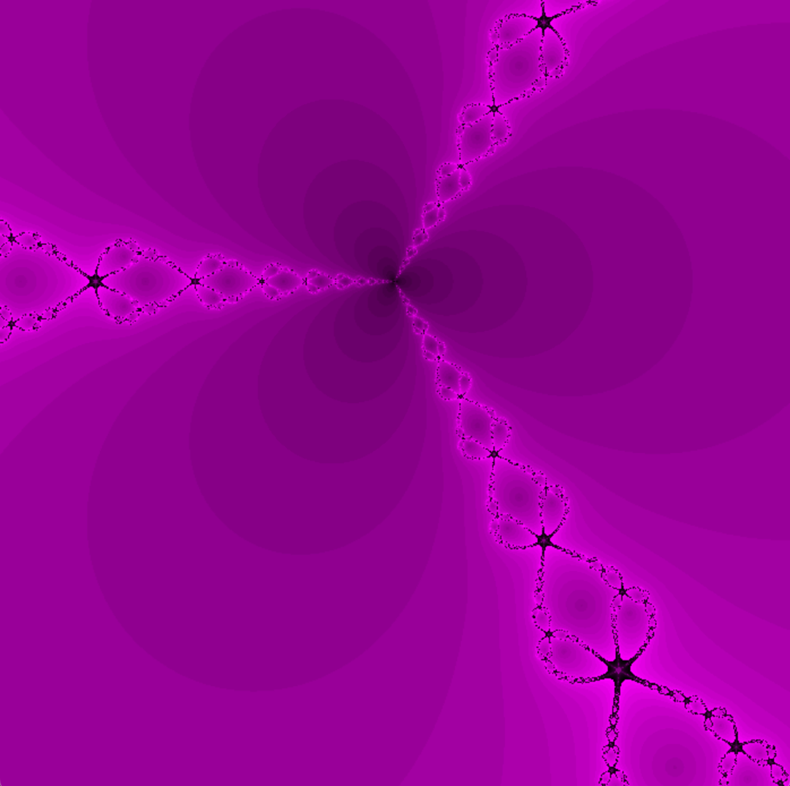
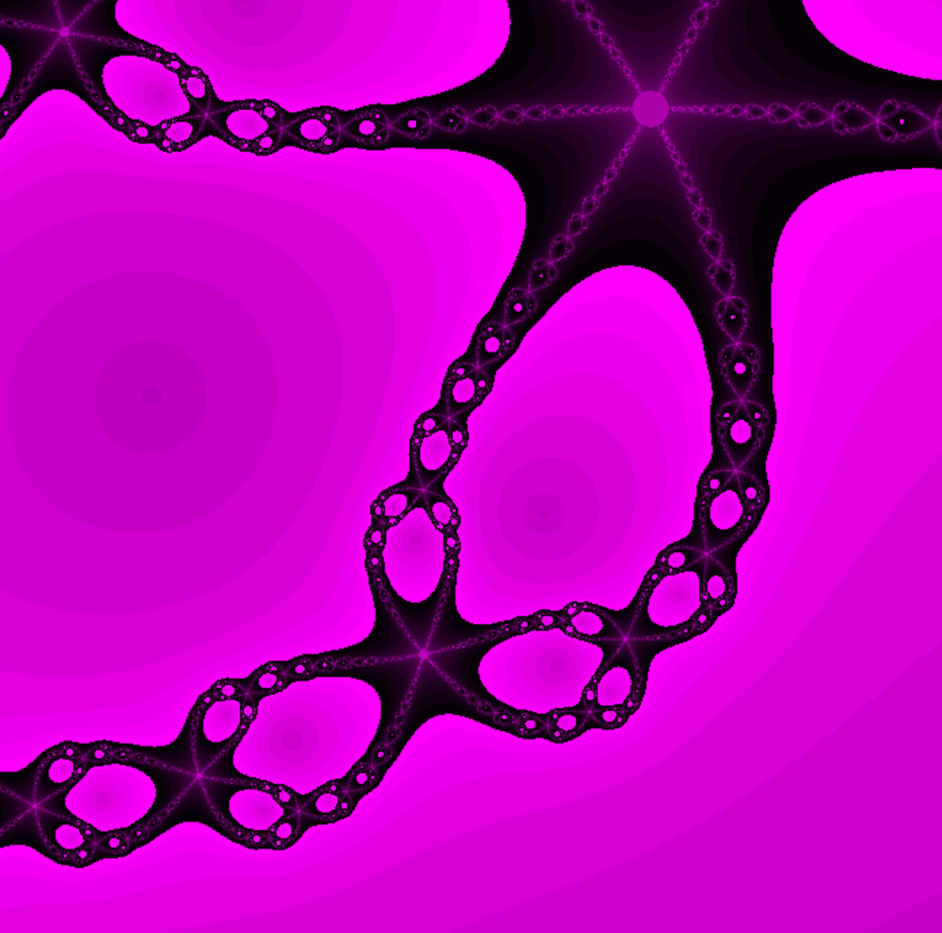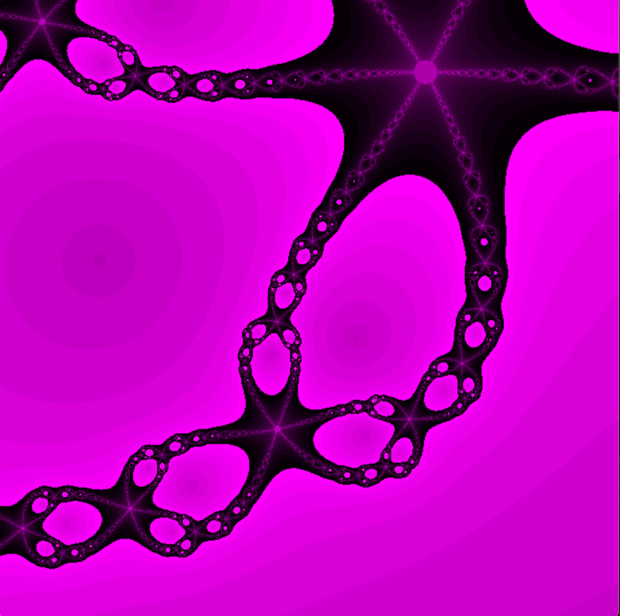

Заключение

Эта лабораторная работа дала практический опыт работы с фракталами, от построения и визуализации множества Мандельброта и Жюлиа до изучения более сложных фракталов, таких как бассейны Ньютона. Каждый из них продемонстрировал уникальные свойства, которые помогают понять природу фрактальных структур и их важность в математическом моделировании.

Первое свойство доказывается с помощью того что при сопряжении моудль комплексного числа не меняется соотвестенно не меняется ограниченность последоватлньость при сопряжении и у нас как бы только знак у игрека меняется
Во втором свойсвет нужно доказать что при ц больше 2 у нас последовательность неограниченна
Это доказывается с помощью мат индукции в результтате которой выяснили что каждый член последовательности больше 2 соотвественно она не огранчиена соотвественно подобные точки не входят в множество мандельброта
У меня был масштабныц коэффициент и как бы сдвиг по иск и игрик
В мандельброте я перебьираю разные с и те которые черные это взодят в множество
Остальные раскрашены в соотвествтии с итерацией

В жюлиа перебираю все z и меняю c тоже оч похоже короче

Короче выбрала басаейны нтютона
Это как бы визуалиазция метода ньютона который приблиденно находит корни комплексного уравнения
Я выбрала использовать функцию z^3 соответвенно у меня есть три корня и фрактал делится на 3 части
Но на границах этих частей у нас начинаются как раз слржные фракальные фигуры
Это связано с большой чувствительностью метода ньютона к начальным значений то есть мы берем как бы какие то граничные значения которые могут сходится к любому из трех корней а не обязательно ближайшему
То есть даже небольшие изменеия могут изменить корент к которому будет сходиться значение

